ЛАБОРАТОРНАЯ РАБОТА №6. ЛИНЕЙНЫЕ ВЫЧИСЛИТЕЛЬНЫЕ ПРОГРАММЫ
Вариант 9
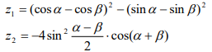
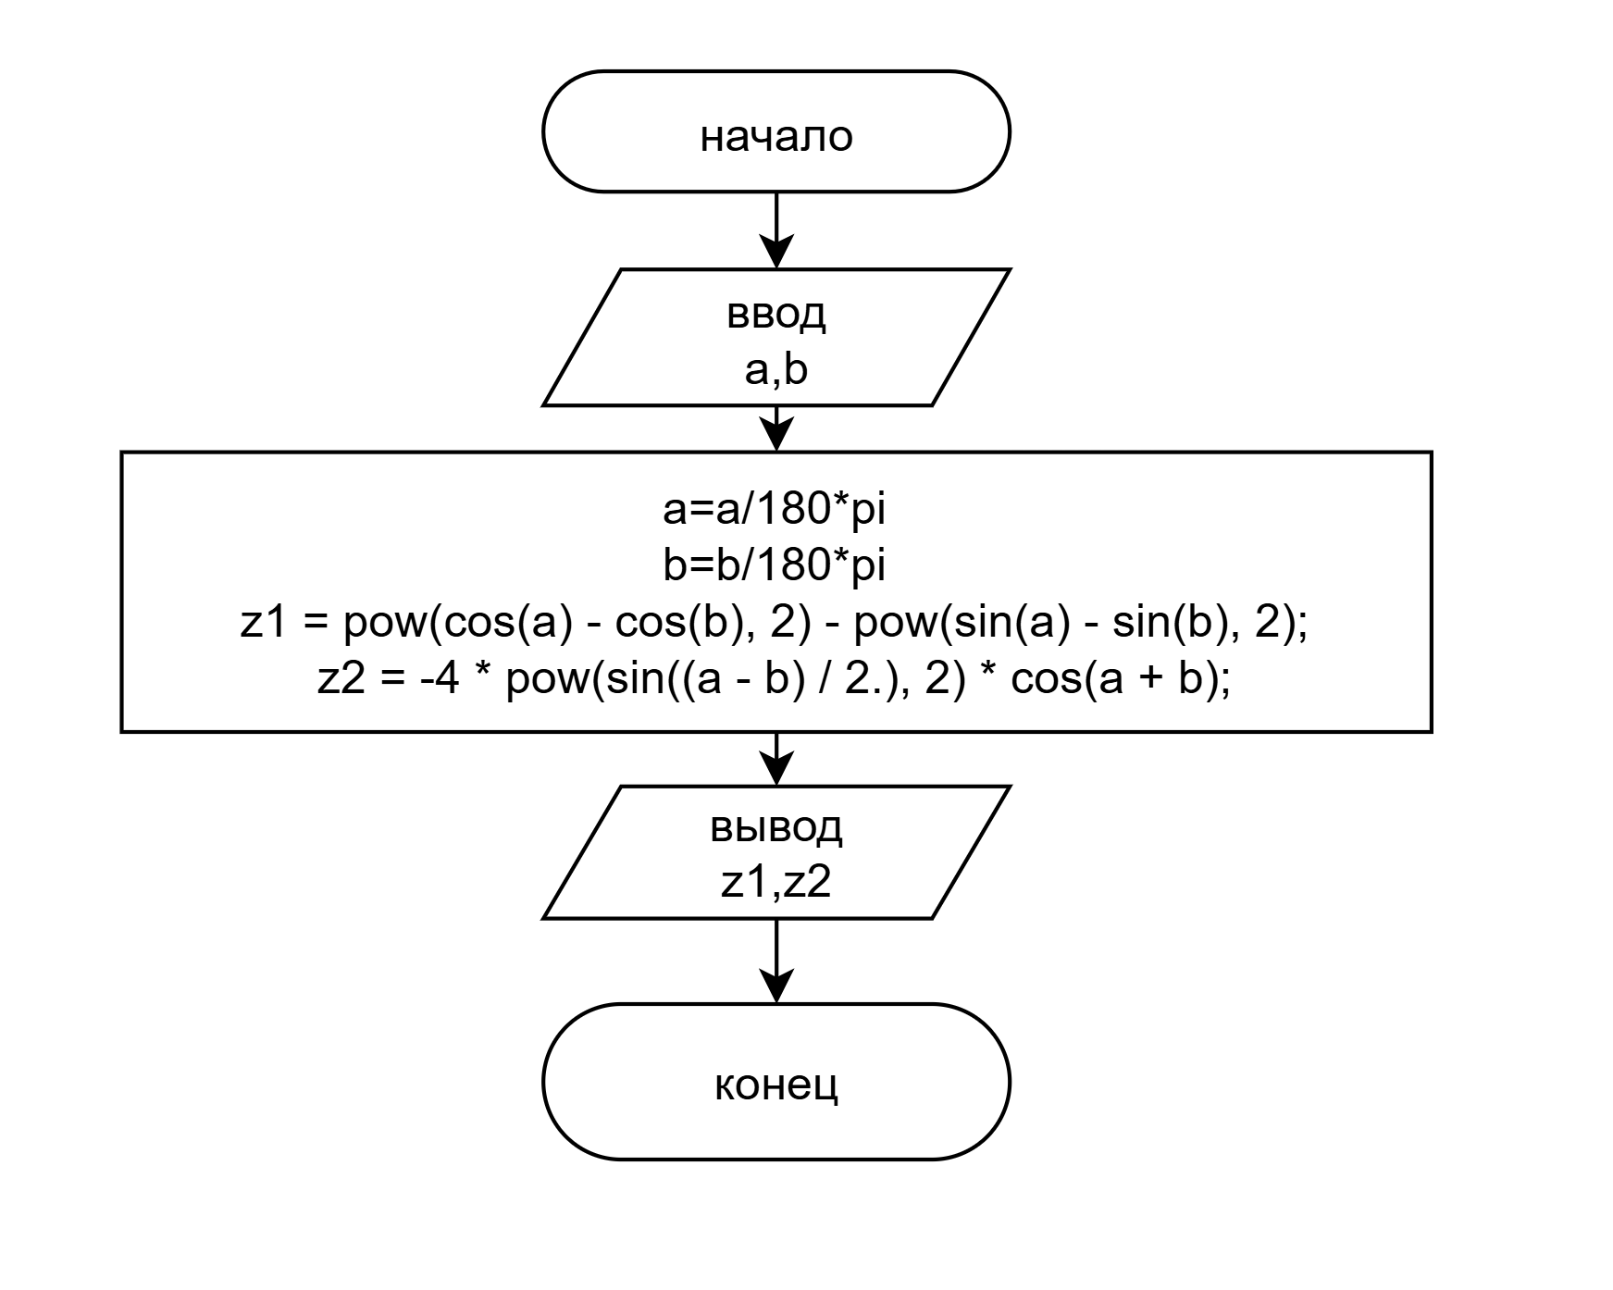
#include <iostream>
#define _USE_MATH_DEFINES
#include<math.h>

using namespace std;
int main()
{
setlocale(LC_ALL, "Russian");
double a, b, z1, z2;
cout << "\nВведите угол a: ";
cin >> a;
cout << "\nВведите угол b: ";
cin >> b;
a = a / 180 * M_PI;
b = b / 180 * M_PI;
z1 = pow(cos(a) - cos(b), 2) - pow(sin(a) - sin(b), 2);
z2 = -4 * pow(sin((a - b) / 2.), 2) * cos(a + b);
cout << "\nz1 = " << z1 << "\nz2 = " << z2 << endl;
}
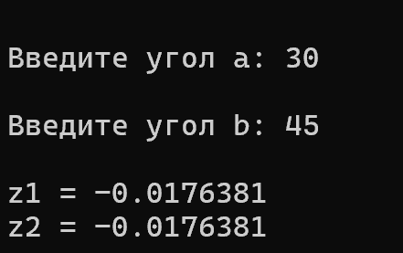

Результаты совпадают.

